Serial/Serial Old 单线程GC回收器，client端的应用（桌面应用）尝试。

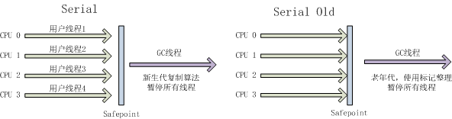

ParNew多线程新生代GC回收器，老年代搭配Serial Old 或CMS回收器

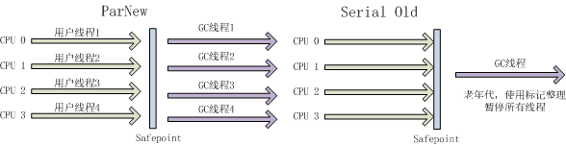

Parallel Scavenge收集器关注吞吐率与ParNew类似。

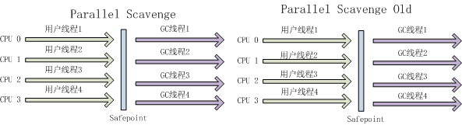

CMS 老年代回收器

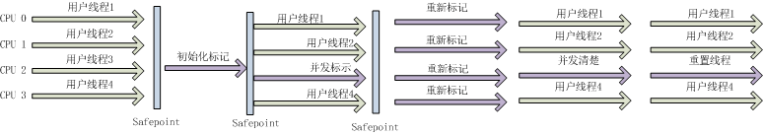

G1回收器（还有点不稳定）

